Creacion de practica MPLS basica en router Ciscos

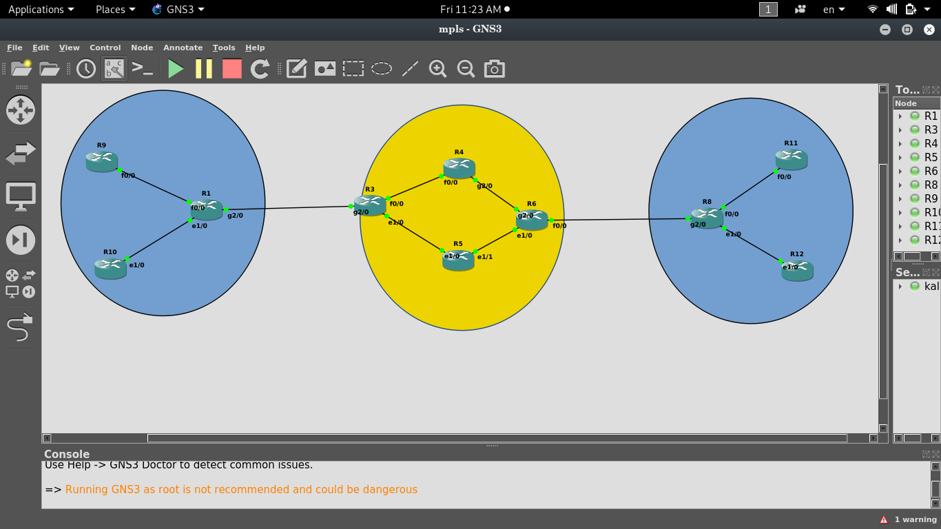
para la elaboracion de este escenario se trabajar con trabajar con router 7200
para la configuracion de la red MPLS, se le identificara con looback con direcciones ip segun su numero de route, ej R1 con lo0= 1.1.1.1/24

confuguracion cada router
R1:
R1(config)#mpls ldp router-id lo0
R1(config-if)#ip address 1.1.1.1 255.255.255.0
R1(config-if)#no sh
R1(config-if)#ex
R1(config)#int fa 0/0
R1(config-if)#ip address 10.0.0.2 255.255.255.252
R3(config-if)#mpls ip
R1(config)#int e1/0
R1(config-if)#ip address 10.0.0.5 255.255.255.252
R3(config-if)#mpls ip
R1(config)#int g2/0
R1(config-if)#ip address 10.0.0.9 255.255.255.252
R1(config-if)#mpls ip
R1(config-router)#mpls ldp autoconfig area 0
R1(config-router)#do wr
R1(config-router)#net 10.0.0.0 0.0.0.3 area 0
R1(config-router)#net 10.0.0.4 0.0.0.3 area 0
R1(config-router)#net 10.0.0.8 0.0.0.3 area 0
R1(config-router)#net 1.1.1.0 0.0.0.255 area 0
R3:
R3(config)#mpls ldp router-id lo0
R3(config-if)#ip address 3.3.3.3 255.255.255.0
R3(config-if)#no sh
R3(config-if)#ex
R3(config)#int fa 0/0
R3(config-if)#ip address 10.0.0.13 255.255.255.252
R3(config-if)#mpls ip
R3(config)#int e1/0
R3(config-if)#ip address 10.0.0.26 255.255.255.252
R3(config-if)#mpls ip
R3(config)#int g2/0
R3(config-if)#ip address 10.0.0.10 255.255.255.252
R3(config-if)#mpls ip
R3(config-router)#mpls ldp autoconfig area 0
R3(config-router)#do wr
R3(config-router)#net 10.0.0.8 0.0.0.3 area 0
R3(config-router)#net 10.0.0.12 0.0.0.3 area 0
R3(config-router)#net 10.0.0.24 0.0.0.3 area 0
R3(config-router)#net 3.3.3.0 0.0.0.255 area 0

R4:
R4(config)#mpls ldp router-id lo0
R4(config-if)#ip address 4.4.4.4 255.255.255.0
R4(config-if)#no sh
R4(config-if)#ex
R4(config)#int fa 0/0
R4(config-if)#ip address 10.0.0.14 255.255.255.252
R4(config-if)#mpls ip
R4(config)#int g2/0
R4(config-if)#ip address 10.0.0.17 255.255.255.252
R4(config-if)#mpls ip
R4(config-router)#mpls ldp autoconfig area 0
R4(config-router)#do wr
R4(config-router)#net 10.0.0.12 0.0.0.3 area 0
R4(config-router)#net 10.0.0.16 0.0.0.3 area 0
R4(config-router)#net 4.4.4.0 0.0.0.255 area 0

R5:
R5(config)#mpls ldp router-id lo0
R5(config-if)#ip address 5.5.5.5 255.255.255.0
R5(config-if)#no sh
R5(config-if)#ex
R5(config)#int e1/0
R5(config-if)#ip address 10.0.0.25 255.255.255.252
R5(config-if)#mpls ip
R5(config)#int e1/1
R5(config-if)#ip address 10.0.0.22 255.255.255.252
R5(config-if)#mpls ip
R5(config-router)#mpls ldp autoconfig area 0
R5(config-router)#do wr
R5(config-router)#net 10.0.0.20 0.0.0.3 area 0
R5(config-router)#net 10.0.0.24 0.0.0.3 area 0
R5(config-router)#net 5.5.5.0 0.0.0.255 area 0

R6:
R6(config)#mpls ldp router-id lo0
R6(config-if)#ip address 6.6.6.6 255.255.255.0
R6(config-if)#no sh
R6(config-if)#ex
R6(config)#int fa 0/0
R6(config-if)#ip address 10.0.0.29 255.255.255.252
R6(config-if)#mpls ip
R6(config)#int e1/0
R6(config-if)#ip address 10.0.0.21 255.255.255.252
R6(config-if)#mpls ip
R6(config)#int g2/0
R6(config-if)#ip address 10.0.0.18 255.255.255.252
R6(config-if)#mpls ip
R6(config-router)#mpls ldp autoconfig area 0
R6(config-router)#do wr
R6(config-router)#net 10.0.0.16 0.0.0.3 area 0
R6(config-router)#net 10.0.0.20 0.0.0.3 area 0
R6(config-router)#net 10.0.0.28 0.0.0.3 area 0
R6(config-router)#net 6.6.6.0 0.0.0.255 area 0

R8:
R8(config)#mpls ldp router-id lo0
R8(config-if)#ip address 8.8.8.8 255.255.255.0
R8(config-if)#no sh
R8(config-if)#ex
R8(config)#int fa 0/0
R8(config-if)#ip address 10.0.0.33 255.255.255.252
R8(config-if)#mpls ip
R8(config)#int e1/0
R8(config-if)#ip address 10.0.0.37 255.255.255.252
R8(config-if)#mpls ip
R8(config)#int g2/0
R8(config-if)#ip address 10.0.0.30 255.255.255.252
R8(config-if)#mpls ip
R8(config-router)#mpls ldp autoconfig area 0
R8(config-router)#do wr
R8(config-router)#net 10.0.0.28 0.0.0.3 area 0
R8(config-router)#net 10.0.0.32 0.0.0.3 area 0
R8(config-router)#net 10.0.0.36 0.0.0.3 area 0
R8(config-router)#net 8.8.8.0 0.0.0.255 area 0

R9:
R9(config)#mpls ldp router-id lo0
R9(config-if)#ip address 9.9.9.9 255.255.255.0
R9(config)#router ospf 1
R9(config-router)#mpls ldp autoconfig area 0
R9(config)#int fa 0/0
R9(config-if)#ip address 10.0.0.1 255.255.255.252
R9(config-if)#mpls ip
R9(config-router)#do wr
R9(config-router)#net 10.0.0.0 0.0.0.3 area 0
R9(config-router)#net 9.9.9.0 0.0.0.255 area 0

R10:
R10(config)#mpls ldp router-id lo0
R10(config-if)#ip address 10.10.10.10 255.255.255.0
R10(config)#router ospf 1
R10(config-router)#mpls ldp autoconfig area 0
R10(config)#int e1/0
R10(config-if)#ip address 10.0.0.6 255.255.255.252
R10(config-if)#mpls ip
R10(config-router)#do wr
R10(config-router)#net 10.0.0.4 0.0.0.3 area 0
R10(config-router)#net 10.10.10.0 0.0.0.255 area 0

R11:
R11(config)#mpls ldp router-id lo0
R11(config-if)#ip address 11.11.11.11 255.255.255.0
R11(config)#router ospf 1
R11(config-router)#mpls ldp autoconfig area 0
R11(config)#int fa 0/0
R11(config-if)#ip address 10.0.0.34 255.255.255.252
R11(config-if)#mpls ip
R11(config-router)#do wr
R11(config-router)#net 10.0.0.32 0.0.0.3 area 0
R11(config-router)#net 11.11.11.0 0.0.0.255 area 0

R12:
R12(config)#mpls ldp router-id lo0
R12(config-if)#ip address 12.12.12.12 255.255.255.0
R12(config)#router ospf 1
R12(config-router)#mpls ldp autoconfig area 0
R12(config)#int e1/0
R12(config-if)#ip address 10.0.0.38 255.255.255.252
R12(config-if)#mpls ip
R12(config-router)#do wr
R12(config-router)#net 10.0.0.36 0.0.0.3 area 0
R12(config-router)#net 10.10.10.0 0.0.0.255 area 0

